CONCENTRACIÓN CATEGORÍA MENORES
TOLEDO 2016.

FEDERACIÓN DE TRIATLÓN | 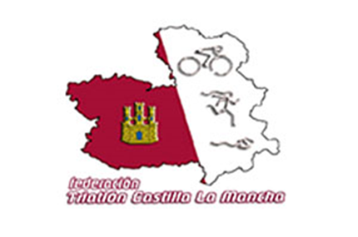  CASTILLA LA MANCHA.

LA CONCENTRACIÓN SE DESARROLLARA EN TOLEDO, NOS ALOJAREMOS EN EL CASTILLO DE SAN SERVANDO.
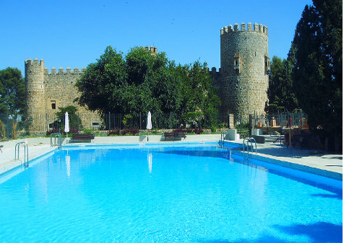
http://juventud.jccm.es/sanservando/es/index.html
INFORMACIÓN
Horario: De lunes a viernes de 09'00 h. a 14'00 h.
Teléfono: 925 221 676
Correo electrónico: alberguesclm@jccm.es
DIRECCIÓN
Castillo de San Servando, 45006 - TOLEDO (TOLEDO)
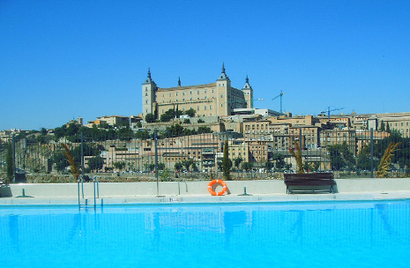
Teléfono: 925 224 558 - 925 224 554
Fax: 925 213 954
Web: http://juventud.jccm.es/sanservando/es/index.html
Correo electrónico: alberguesclm@jccm.es
COMO LLEGAR EN COCHE:
Carretera: A42 Salida 73 Dirección Santa Bárbara.

ESTRUCTURA Y HORARIOS DE LA CONCENTRACIÓN:

MARTES 16 DE AGOSTO.
12:30 Recepción de triatletas y distribución de habitaciones.
14:00 a 15:00 Comida.
15:00 a 17:00 Descanso.
16:00 a 17:00 REUNION ENTRENADORES.
17:00 a 18:00 Reunión Inicial.
19:00 TEST DE CARRERA. (DIVISION EN GRUPOS)
21:00 a 22:00 Cena.

Miércoles 17 de Agosto.
8:00 a 9:00 Desayuno.
9:00 a 11:30 SALIDA DE CICLISMO: Ir a rueda, como?
11:30 a 12:30 TÉCNICA DE ESTIRAMIENTOS Y SU IMPORTANCIA
12:30 a 14:00 PISCINA LIBRE
14:00 a 15:00 Comida.
15:00 a 16:30 Descanso.
16:30 a 18:00 TÉCNICA DE CARRERA A PIE. GRUPOS
18:00 a 19:30 CORE-ABDOMINAL Y SU IMPORTANCIA EN TRIATLÓN
20:00 a 21:30 TEST DE NATACION (DIVISION EN GRUPOS)
21:30 a 22:00 Cena.

Jueves 18 de Agosto.
8:00 a 8:30 Desayuno.
9:00 a 11:30 CARRERA: CAPACIDAD ANAERÓBICA, PORQUÉ?
11:30 a 12:30 ABDOMINAL Y ESTIRAMIENTOS
12:30 A 14 PISCINA LIBRE
14:00 a 15:00 Comida.
15:00 a 16:00 Descanso.
16:00 a 18:00 JJOO TRIATLÓN FEMENINO
18:00 a 19:30 CIRCUITO DE FUERZA GENERAL
20:00 a 21:30 Natación: TÉCNICA
21:30 a 22:00 Cena.
22:00 a 23:00 PASEO POR TOLEDO

Viernes 19 de Agosto
8:30 a 9:00 Desayuno.
9:00 a 11:30 SALIDA CICLISMO.
11:30 a 13:00 CORE ACUÁTICO
13:00 a 14:00 PISCINA LIBRE
14:00 a 15:00 Comida.
15:00 a 17:00 Descanso
18:00 a 19:30 TÉCNICA DE CARRERA A PIE.
20:00 a 21:30 Natación: MATERIAL
21:30 a 22:00 Cena.
22:00 a 23:00 PASEO POR TOLEDO

Sábado 20 de Agosto.
8:00 a 9:00 Desayuno.
10:00 a 11:30 NATACION: MATERIAL
11:30 a 12:30 ESTIRAMIENTOS Y ABDOMINALES
13:00 a 14:00 PISCINA LIBRE
14:00 a 15:00 Comida.
15:00 a 16:00 Descanso.
16:00 a 18:00 JJOO TRIATLÓN MASCULINO
18:00 a 19:30 AUTOMATIZACIÓN DE TRANSICIÓN NAT-BIC Y BIC-CORR
19:30 a 21:00 CARRERA AERÓBICA Y TÉCNICA
21:00 a 22:00 Cena.
22:00 a 23:30 PASEO POR TOLEDO

Domingo 21 de Agosto.
8:30 a 9:00 Desayuno.
10:00 a 11:30 ACUATLON/ TODOS CONTRA TODOS, RELEVOS
12:00 a 13:00 ESTIRAMIENTOS/FLEXIBILIDAD
13:00 a 14:00 PISCINA LIBRE
14:00 a 15:00 Comida.
15:00 a 17:00 Descanso
17:30 a 19:00 MULTITRANSICIONES
19:30 a 21:00 CICLISMO. JUEGOS (IR A RUEDA, CAMBIOS…)
21:00 a 22:00 Cena.
22:00 a 23:00 PASEO POR TOLEDO

Lunes 22 de Agosto.
8:30 a 9:30 Desayuno.
10:30 a 11:30 MECÁNICA DE BICICLETA Y SUPLEMENTACIÓN DEPORTIVA
12:30 Fin de la concentración y regreso a casa.

MATERIAL NECESARIO.

Material de natación: (Gorro, gafas, bañador, tabla, palas, aletas)
Material de Carrera (Zapatillas, ropa adecuada, calcetines, mono de triatlón.)
Materia de Ciclismo (Bicicleta de Carretera, CASCO, Gafas de sol, ropa de ciclismo)
Otros: vaselina, alergias, DNI, mochila para trasporte de material.

